Аналитический отчет
«Региональная диагностическая работа
по русскому языку в 4-х классах»
Московский район
2021-2022 учебный год

Оглавление
Введение ……………………………………………………………………………….…3
Структура контрольного теста и типы заданий…………………….…………...….…4
Сведения об учащихся, выполнявших диагностическую работу…………….………4
Основные результаты выполнения работы ………………………….…….…………..5
Результаты выполнения отдельных заданий ………………………………………….5
Результаты выполнения заданий по ОО………………………………….……………6
Статистические показатели результатов участников диагностической
работы…………………………………………………………………….……………..11
Распределение баллов по русскому языку по заданиям
в Московском районе……………………………………………………….………….12
Сравнение результатов ВПР и РДР………………………………………………...…12
Результаты школ с низкими образовательными результатами…………...………...13
Основные проблемы, выводы и рекомендации.……………………………….....….14
Приложения …………………………………………………...……………..…………17
Приложение 1. Распоряжение Комитета по образованию……..……..……….….....17
Приложение 2. Материалы диагностической работы ……………………..…………20

Введение
Региональная диагностическая работа (РДР) по русскому языку была проведена в соответствии с Распоряжением Комитета по образованию Санкт-Петербурга от 08.09.2021 № 2537-р «Об организации проведения региональных диагностических работ в государственных общеобразовательных организациях Санкт-Петербурга, реализующих основные общеобразовательные программы в 2021/2022 учебном году».
РДР проводилась 8-10 декабря 2021 года в компьютерной форме с использованием модуля «Знак» информационной системы «Параграф» (далее – модуль «Знак»). Всего было 3 варианта заданий, каждый день – другой вариант.
Целью проведения работы была диагностика качества подготовки обучающихся образовательных организаций с использованием приложений «Знак» ИС «Параграф» по русскому языку с учётом образовательных дефицитов, выявленных по результатам Всероссийских проверочных работ (ВПР).
Разработка КИМ выполнена специалистами ГБУ ДПО СПб АППО.
Для верификации КИМ была проведена апробация материалов в трёх учреждениях Санкт-Петербурга: В ГБОУ НШ-ДС №662 Кронштадтского района – в бумажной форме; в ГБОУ «Академическая гимназия №56» и ГБОУ Морская школа– в компьютерной форме.
Диагностическая работа предназначена для выявления образовательных трудностей в заданной области и формирования адресных стратегий решения проблем. В работе приняли участие 13 образовательных организаций Московского района. В контрольную группу вошли 8 школ района. Это ГБОУ СОШ №№353, 354, 355, 376, 495, 496, 537 и 543. Каждая школа контрольной группы была обеспечена наблюдателями, не работающими в данной организации. Работа проводилась в три дня на шести разных комплектах заданий. Большая часть обучающихся писала работу в первый день.
Для всех учреждений Московского района была организована взаимопроверка заданий с развернутым ответом.
В целях контроля качества проверки была проведена выборочная перепроверка заданий с развернутым ответом специалистами АППО.

Структура контрольного теста и типы заданий.
Работа состояла из 11 заданий: 9 заданий с выбором ответа (тип А), 1 задание – с кратким ответом (тип В), 1 задание – со свободным ответом (ответом в развернутой форме – тип С).
В первую часть работы включены 9 заданий с выбором ответа, 1 задание – с кратким ответом.
Вторая часть работы содержит 1 задание со свободным (развернутым) ответом. При выполнении задания требуется определить заданную информацию в исходном тексте, необходимую для написания аннотации (автор, название, герои, события, рекомендации к чтению). Далее требуется вспомнить прочитанную книгу, написать автора и название книги. Заключительным этапом при выполнении задания является создание текста – аннотации на свою книгу. При создании собственного текста необходимо включить автора, название, указать героев, событие, дать рекомендации к чтению. Оценивается как умение отобрать информацию из текста, назвать книгу, так и создание текста, а также орфографическая и пунктуационная грамотность.
Диагностическая работа включает в себя задания различного уровня сложности. Предусматривает работу учащихся с различными способами представления информации.
В представленной работе используются новые перспективные модели заданий, которые проверяют одновременно группы умений, как предметных, так и метапредметных. Кроме того, выбранные для проведения РДР модели заданий позволяют оценить уровень интеллектуального и речевого развития.

Сведения об учащихся, выполнявших диагностическую работу

Количество учащихся, принимавших участие в работе
В работе принимали участие 748 учеников из 13 ГБОУ Московского района, что составляет 73,5% от общего числа учащихся 4-х классов, выполнявших РДР по русскому языку.
В среднем в районе процент детей, не принимавших участия в работе, был равен 26,5%.
В таблице 1 приведены данные по учреждениям и количеству учащихся, выполнявших работу.

Таблица 1
№  п/п | ОО | Учеников в параллели | Участников | Процент детей, не участвовав  ших в работе
1 | ГБОУ СОШ №351 | 128 | 105 | 18,0
2 | ГБОУ СОШ №353 | 25 | 21 | 16,0
3 | ГБОУ СОШ №354 | 56 | 36 | 35,7
4 | ГБОУ СОШ №355 | 64 | 49 | 23,4
5 | ГБОУ СОШ №371 | 86 | 63 | 26,7
6 | ГБОУ СОШ №372 | 63 | 41 | 34,9
7 | ГБОУ СОШ №376 | 108 | 74 | 31,5
8 | ГБОУ СОШ №495 | 67 | 34 | 49,3
9 | ГБОУ СОШ №496 | 63 | 49 | 22,2
10 | ГБОУ СОШ №507 | 132 | 96 | 27,3
11 | ГБОУ СОШ №537 | 98 | 88 | 10,2
12 | ГБОУ СОШ №543 | 95 | 72 | 24,2
13 | ГБОУ школа №510 | 33 | 20 | 39,4
 | Район | 1018 | 748 | 26,5
 | Санкт-Петербург | 17246 | 12 804 | 26

Основные результаты выполнения работы

Результаты выполнения отдельных заданий
Участники РДР показали более низкие результаты при выполнении первого варианта работы. Второй и третий варианты работы выполнены обучающимися примерно на одном уровне – 65% и 64%.
Таблица 2
Варианты | Участников | 1 | 2 | 3 | 4 | 5 | 6 | 7 | 8 | 9 | 10 | 11_1 | 11_2 | 11_3 | 11_4 | Всего
РДР_русский язык_4 кл_8 декабря_2021 | 6872 | 71 | 59 | 85 | 51 | 80 | 90 | 64 | 80 | 77 | 78 | 41 | 58 | 45 | 48 | 60
РДР_русский язык_4 кл_9 декабря_2021 | 5120 | 66 | 71 | 90 | 82 | 80 | 91 | 63 | 90 | 67 | 74 | 44 | 67 | 48 | 48 | 65
РДР_русский язык_4 кл_10 декабря_2021 | 810 | 73 | 78 | 90 | 71 | 52 | 88 | 69 | 79 | 64 | 94 | 43 | 62 | 50 | 52 | 64
Работа проводилась в три дня на трёх разных комплектах заданий. Большая часть участников (46%) писали работу в первый день.
В таблице 3 представлено сравнение результатов РДР по русскому языку среди ОО района
Таблица 3

 |  | Часть 1 |  |  |  |  |  |  |  |  |  |  | Часть 2
 |  | 1 | 2 | 3 | 4 | 5 | 6 | 7 | 8 | 9 | 10 | 11
ОО | Класс | B1 | A1 | A2 | A3 | A4 | A5 | A6 | A7 | A8 | A9 | К1 |  | К2 | К3 | К4 |  |  | Часть 1 | Часть 2 | Сум  ма
ГБОУ СОШ №351 | 4 а | 63 | 37 | 74 | 52 | 85 | 74 | 33 | 78 | 59 | 59 | 17 |  | 44 | 9 | 39 |  |  | 59 | 29 | 45
ГБОУ СОШ №351 | 4 б | 58 | 38 | 75 | 25 | 79 | 83 | 46 | 71 | 38 | 50 | 35 |  | 46 | 21 | 38 |  |  | 52 | 35 | 44
ГБОУ СОШ №351 | 4 в | 50 | 46 | 89 | 82 | 71 | 75 | 64 | 75 | 57 | 64 | 73 |  | 82 | 59 | 50 |  |  | 67 | 60 | 64
ГБОУ СОШ №351 | 4 г | 46 | 58 | 81 | 62 | 65 | 77 | 58 | 85 | 46 | 81 | 10 |  | 38 | 33 | 44 |  |  | 65 | 34 | 51
ГБОУ СОШ №353 | 4 а | 81 | 43 | 81 | 52 | 76 | 95 | 67 | 95 | 86 | 95 | 31 |  | 76 | 2 | 57 |  |  | 72 | 43 | 59
ГБОУ СОШ №354 | 4 а | 68 | 42 | 89 | 32 | 84 | 95 | 84 | 95 | 79 | 79 | 47 |  | 68 | 34 | 60 |  |  | 68 | 53 | 61
ГБОУ СОШ №354 | 4 б | 71 | 71 | 88 | 71 | 88 | 94 | 76 | 94 | 59 | 65 | 26 |  | 100 | 9 | 73 |  |  | 76 | 54 | 66
ГБОУ СОШ №355 | 4 а | 82 | 36 | 86 | 73 | 77 | 95 | 55 | 86 | 59 | 82 | 66 |  | 64 | 27 | 38 |  |  | 70 | 44 | 58
ГБОУ СОШ №355 | 4 б | 96 | 70 | 96 | 96 | 85 | 96 | 78 | 93 | 89 | 89 | 65 |  | 70 | 54 | 59 |  |  | 88 | 60 | 75
ГБОУ СОШ №371 | 4 а | 91 | 73 | 91 | 77 | 100 | 86 | 64 | 82 | 50 | 73 | 50 |  | 95 | 70 | 70 |  |  | 78 | 69 | 74
ГБОУ СОШ №371 | 4 б | 58 | 74 | 89 | 89 | 74 | 79 | 42 | 95 | 63 | 89 | 76 |  | 95 | 53 | 51 |  |  | 76 | 61 | 69
ГБОУ СОШ №371 | 4 в | 82 | 77 | 91 | 86 | 68 | 100 | 45 | 77 | 36 | 64 | 30 |  | 86 | 39 | 27 |  |  | 74 | 36 | 57
ГБОУ СОШ №372 | 4 а | 41 | 47 | 82 | 65 | 71 | 76 | 35 | 71 | 65 | 71 | 41 |  | 65 | 47 | 65 |  |  | 61 | 56 | 59
ГБОУ СОШ №372 | 4 б | 83 | 38 | 83 | 71 | 83 | 92 | 67 | 75 | 79 | 75 | 67 |  | 71 | 63 | 49 |  |  | 71 | 58 | 65
ГБОУ СОШ №376 | 4 а | 70 | 67 | 90 | 47 | 87 | 90 | 53 | 77 | 87 | 80 | 53 |  | 47 | 17 | 29 |  |  | 72 | 33 | 54
ГБОУ СОШ №376 | 4 б | 62 | 57 | 71 | 57 | 76 | 76 | 43 | 81 | 81 | 71 | 24 |  | 14 | 14 | 23 |  |  | 66 | 20 | 45
ГБОУ СОШ №376 | 4 в | 91 | 57 | 83 | 61 | 91 | 91 | 57 | 91 | 70 | 91 | 50 |  | 43 | 24 | 31 |  |  | 75 | 35 | 57
ГБОУ СОШ №495 | 4 а | 71 | 82 | 94 | 71 | 82 | 100 | 47 | 88 | 88 | 94 | 59 |  | 88 | 82 | 69 |  |  | 81 | 72 | 77
ГБОУ СОШ №495 | 4 б | 100 | 88 | 100 | 76 | 94 | 100 | 94 | 100 | 100 | 100 | 38 |  | 76 | 15 | 25 |  |  | 93 | 31 | 65
ГБОУ СОШ №496 | 4 а | 59 | 78 | 89 | 59 | 44 | 85 | 74 | 81 | 41 | 96 | 26 |  | 48 | 31 | 42 |  |  | 70 | 37 | 55
ГБОУ СОШ №496 | 4 б | 68 | 86 | 95 | 77 | 55 | 82 | 64 | 86 | 59 | 100 | 45 |  | 64 | 45 | 51 |  |  | 78 | 50 | 65
ГБОУ СОШ №507 | 4 а | 76 | 55 | 76 | 38 | 79 | 93 | 69 | 76 | 66 | 72 | 41 |  | 34 | 21 | 37 |  |  | 66 | 34 | 52
ГБОУ СОШ №507 | 4 б | 74 | 37 | 74 | 48 | 70 | 85 | 59 | 67 | 67 | 74 | 24 |  | 70 | 54 | 49 |  |  | 62 | 47 | 55
ГБОУ СОШ №507 | 4 в | 79 | 71 | 83 | 79 | 75 | 96 | 71 | 88 | 54 | 75 | 35 |  | 58 | 71 | 64 |  |  | 77 | 59 | 69
ГБОУ СОШ №507 | 4 г | 56 | 44 | 75 | 88 | 75 | 69 | 31 | 81 | 63 | 44 | 13 |  | 31 | 19 | 24 |  |  | 63 | 21 | 44
ГБОУ СОШ №537 | 4 а | 65 | 58 | 84 | 35 | 81 | 81 | 39 | 84 | 65 | 61 | 24 |  | 68 | 24 | 17 |  |  | 62 | 25 | 45
ГБОУ СОШ №537 | 4 б | 82 | 58 | 88 | 67 | 73 | 70 | 33 | 76 | 61 | 55 | 18 |  | 42 | 41 | 34 |  |  | 65 | 33 | 51
ГБОУ СОШ №537 | 4 в | 63 | 67 | 92 | 67 | 75 | 88 | 58 | 88 | 63 | 58 | 29 |  | 67 | 23 | 14 |  |  | 71 | 24 | 50
ГБОУ СОШ №543 | 4 а | 83 | 61 | 74 | 26 | 65 | 96 | 48 | 70 | 70 | 70 | 37 |  | 87 | 20 | 14 |  |  | 62 | 27 | 46
ГБОУ СОШ №543 | 4 б | 50 | 38 | 58 | 67 | 67 | 79 | 54 | 54 | 50 | 46 | 35 |  | 79 | 58 | 14 |  |  | 56 | 34 | 46
ГБОУ СОШ №543 | 4 в | 64 | 60 | 88 | 88 | 76 | 92 | 52 | 88 | 76 | 68 | 38 |  | 64 | 8 | 19 |  |  | 75 | 25 | 52
ГБОУ школа №510 | 4 а | 90 | 65 | 80 | 35 | 80 | 100 | 65 | 75 | 90 | 70 | 45 |  | 60 | 43 | 36 |  |  | 71 | 42 | 58
Район |  | 71 | 58 | 84 | 62 | 76 | 87 | 57 | 81 | 65 | 73 | 39 |  | 63 | 35 | 40
Санкт-Петербург |  | 69 | 65 | 87 | 65 | 78 | 90 | 64 | 84 | 72 | 77 | 43 |  | 62 | 47 | 48

Статистические показатели
В Таблице 4 представлены статистические показатели выполненной работы.

Таблица 4
№ п/п | ОО | Средний балл | Стандартное отклонение | Доверительный интервал | Попадание в доверительный интервал
1 | ГБОУ СОШ №543 | 10,60 | 4,07 | 0,94 | не попадает, ниже
2 | ГБОУ СОШ №537 | 10,67 | 4,04 | 0,85 | не попадает, ниже
3 | ГБОУ СОШ №351 | 11,30 | 4,51 | 0,86 | не попадает, ниже
4 | ГБОУ СОШ №376 | 11,53 | 3,92 | 0,89 | не попадает, ниже
5 | ГБОУ СОШ №507 | 12,23 | 4,47 | 0,89 | не попадает, ниже
6 | ГБОУ школа №510 | 12,65 | 4,25 | 1,86 | попадает
7 | ГБОУ СОШ №353 | 12,95 | 3,57 | 1,53 | попадает
8 | ГБОУ СОШ №354 | 14,00 | 3,42 | 1,12 | попадает
9 | ГБОУ СОШ №355 | 14,88 | 4,25 | 1,19 | попадает
10 | ГБОУ СОШ №371 | 14,62 | 4,34 | 1,07 | попадает
11 | ГБОУ СОШ №372 | 13,76 | 5,17 | 1,58 | попадает
12 | ГБОУ СОШ №496 | 13,16 | 4,58 | 1,28 | попадает
13 | ГБОУ СОШ №495 | 15,56 | 3,15 | 1,06 | не попадает,  выше
 | Район | 12,48 | 4,48
 | Санкт-Петербург | 13,64 | 4,50

Из представленных в таблицах данных видно, что:
- самые высокие результаты показали ОО №№495, 355, 371 и 354;
- самые низкие результаты показали ОО №№543, 537, 351 и 376;
- самые высокие баллы, учащиеся получили за задания А2 и А5;
- наиболее сложными оказались в Части 1 задания А1и А6;
- в Части 2 самые низкие результаты по критерию К3.

Распределение баллов по русскому языку по заданиям в Московском районе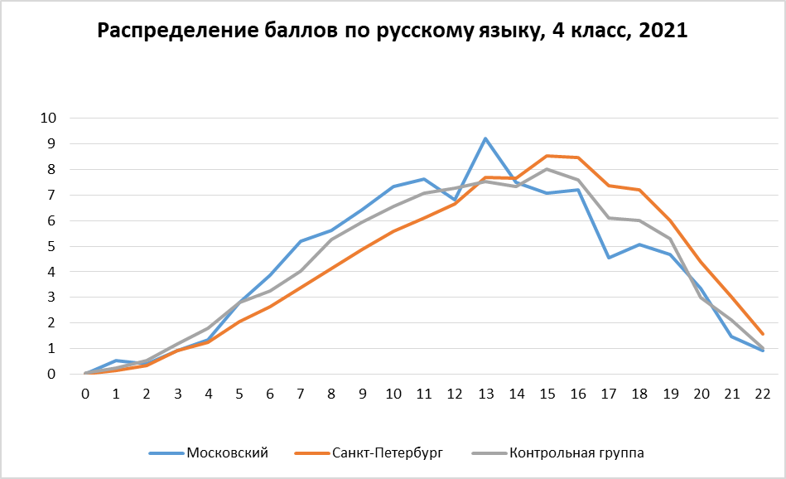

Сравнение результатов ВПР и РДР
Поскольку главной целю проведения работы было сопоставление результатов региональной диагностической работы с результатами ВПР, специалистами АППО было установлено соответствие между заданиями ВПР 2021 для 4 класса по русскому языку. Таблица соответствий представлена в спецификации, в приложении 2.
В РДР по русскому языку все задания соответствовали тем или иным дефицитам ВПР. В большинстве заданий уровень выполнения в сравнении с ВПР снизился. Значительно увеличить процент выполнения (с 66% до 84%) удалось только в задании 3.
В целом по городу и по Московскому району уровень выполнения заданий РДР в сравнении с заданиями на проверку аналогичных навыком ВПР, ухудшился. В таблице ниже представлены результаты выполнения соответствующих друг другу заданий ВПР и РДР в процентном соотношении.
Таблица 5

Район | ВПР | РДР | ВПР | РДР | ВПР | РДР
 | 5 | 1 | 4 | 2 | 11 | 3
Московский | 84 | 71 | 79 | 58 | 66 | 84
Санкт-Петербург | 82 | 62 | 79 | 62 | 69 | 62

Район | ВПР | РДР | ВПР | РДР | ВПР | РДР
 | 9 | 4 | 12 | 5 | 3 | 6
Московский | 74 | 62 | 78 | 76 | 86 | 87
Санкт-Петербург | 74 | 62 | 76 | 62 | 84 | 62

Район | ВПР | РДР | РДР | РДР | РДР | ВПР | РДР
 | 1 | 7 | 8 | 9 | 10 | 15 | 11
Московский | 77 | 57 | 81 | 65 | 73 | 49 | 41
Санкт-Петербург | 75 | 62 | 62 | 62 | 62 | 47 | 62

Результаты школ с низкими образовательными результатами

Сведения о низких и высоких результатах
Граница высоких и низких результатов по Санкт-Петербургу определяется как балл 25% лучших и 25% худших обучающихся.
Границей низких результатов был определен порог в 10 баллов, что соответствует отметке «2». Среди школ с низкими образовательными результатами в Московском районе низкие результаты (включая ниже порогового) получили 11,7% учащихся (в Санкт-Петербурге -36%).
Граница высоких результатов – 17 баллов, соответствует отметке «4». Высокий балл набрали 37, 6% учащихся Московского района (в Санкт-Петербурге - 27%) из школ с низкими результатами.
Все участники работы были разделены на 4 группы в соответствии с баллом за работу. На диаграмме представлен процент выполнения заданий по группам обучающихся. Уровень выполнения заданий каждой группы соотносится с выполнением заданий по Санкт-Петербургу. Обучающиеся в школах с низкими результатами в большинстве своем хуже справились со всеми заданиями работы, чем в среднем по Санкт-Петербургу.
Диаграмма 1 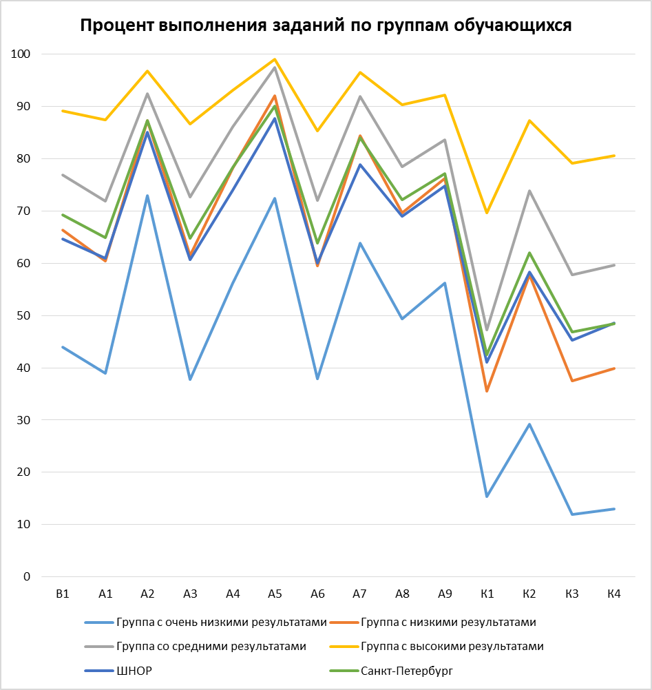

Основные проблемы, выводы и предложения по результатам диагностической работы

Основные проблемы при проведении работы
В связи с введением ограничительных мер по причине карантинных мероприятий по гриппу и ОРВИ в региональной работе по русскому языку не смогли принять участие учащиеся 4б класса ГБОУ СОШ №510 (карантин).
Во время проведения РДР в нескольких ОО были зафиксированы технические сбои; их число было в пределах допустимого значения при проведении работ в компьютерной форме, таким образом они не смогли повлиять на достоверность результатов.
Основные выводы по результатам диагностической работы
- Как видно из таблиц, средний процент выполнения заданий учащимися школ Московского района соотносится с результатами, показанными в целом по Санкт-Петербургу.
- Средний балл по русскому языку по району составляет 12,48 – это на 1,16 ниже, чем по Санкт-Петербургу.
- Наиболее успешно выполнены задания:
№3 - 84% выполнения (умение находить в слове однозначно выделяемых морфем: корень, приставка, суффикс, окончание);
№6 - 87% выполнения (умение определять грамматическую основу в предложении);
№ 8 - 81% выполнения (умение определять орфограмму «Мягкий знак на конце существительных после шипящих).
- Наибольшее затруднение у четвероклассников вызвало задание с развернутым ответом. При выполнении этого задания требовалось определить заданную информацию в исходном тексте, необходимую для написания аннотации. При создании собственного текста необходимо было указать автора, название, героев, событие, дать рекомендации к чтению. Оценивалось как умение отобрать информацию из текста, назвать книгу, так и создание текста, а также орфографическая и пунктуационная грамотность. В целом по району, с заданием части 2 с развернутым ответом участники РДР справились не более чем на 45% (по Санкт-Петербургу-51%).
- В части 1 самым сложным для учащихся оказались задания:
№2 – 58% выполнения (умение ставить ударение в словах в соответствии с нормами современного русского литературного языка) ;
№7 – 57% выполнения (умение определять орфограмму «Безударная гласная в корне, проверяемая ударением» )
Рекомендации по результатам выполнения РДР:
- Обсудить результаты РДР на заседаниях школьных методических объединений учителей начальных классов в разрезе каждого обучающегося, класса, параллели.
- Выявить причины дефицитов и проблемных полей в достижении планируемых результатов по русскому языку, составить план их устранения.
- Провести сравнительный анализ результатов ВПР и РДР.
- В процессе изучения курса «Русский язык» обратить особое внимание на формирование орфографических умений у младших школьников, формирование орфографической зоркости; включать в содержание уроков по русскому языку те задания, при выполнении которых было допущено наибольшее количество ошибок, недостаточно прочно усвоены разделы и темы.
- Систематически проводить практические упражнения по отработке темы «Безударные гласные».
- Регулярно на уроке русского языка включать работу по объяснению лексического значения слов.
- Разработать на уроке русского языка и литературного чтения систему работы по развитию речи, направленную на создание текста по аналогии на заданную тему .
- Повышать квалификацию учителей в области технологий обучения, оценки результатов образования, включающую обучение на курсах повышения квалификации и внутришкольное обучение и самообразование.

Приложения

Приложение 1. Распоряжение Комитета по образованию
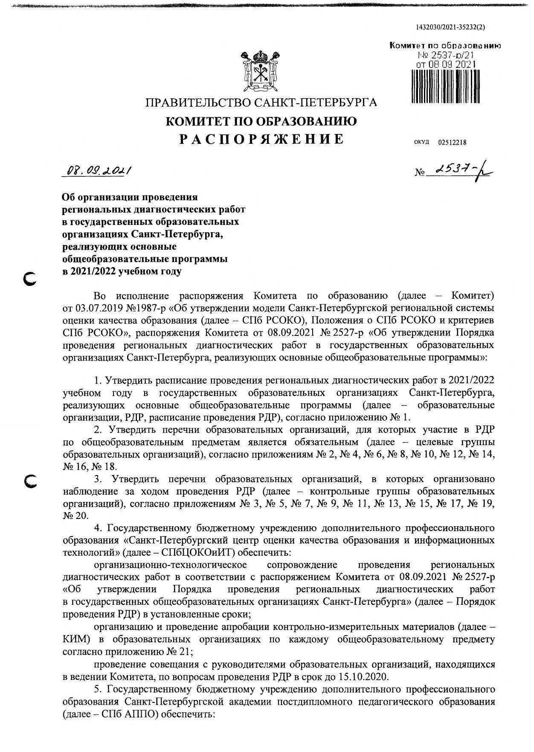
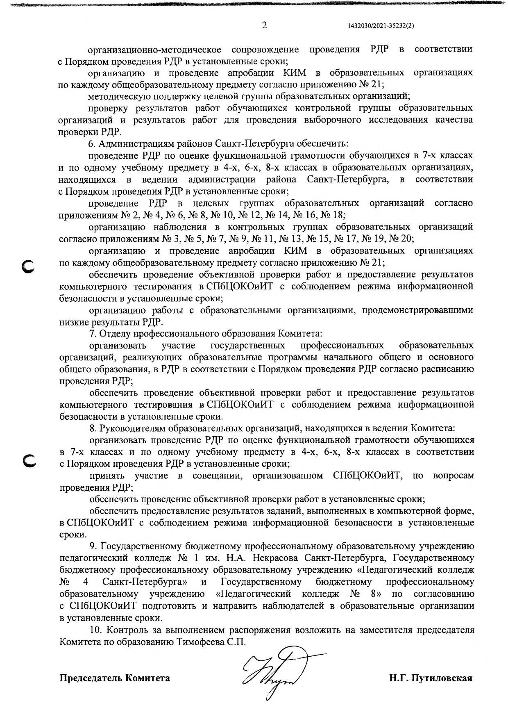
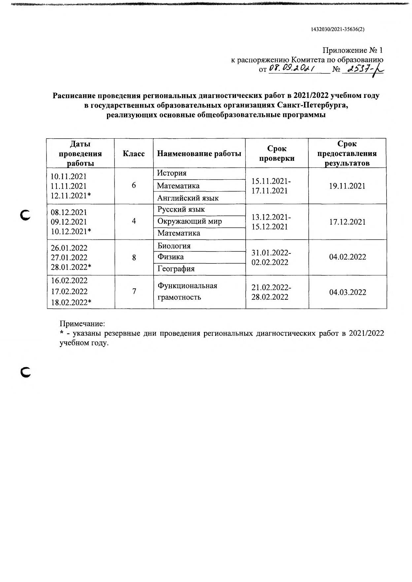

Приложение 2. Материалы диагностической работы
Спецификация
- Цель: диагностика качества подготовки обучающихся образовательных организаций с использованием приложений «Знак» ИС
«Параграф» по русскому языку с учётом образовательных дефицитов, выявленных по результатам Всероссийских проверочных работ.
- Условия применения:
- Работа предназначена для учеников 4-х классов общеобразовательных организаций ● Проверяются знания за курс 4 класса (первая половина) и 1-3 классы.
- Работа рассчитана на 40 минут. Из них 25 минут – компьютерное тестирование, 15 минут – выполнение задания на бланке.
- Работа соответствует любому учебнику русского языка для начальной школы из числа включенных в Федеральный перечень учебников.
- Фрагмент кодификатора, содержащий проверяемые элементы содержания и предметные умения Таблица 1. Проверяемые элементы содержания
Номер раздела | Номер учебного элемента | Название учебного элемента | Период освоения учебного элемента
1 |  | ФОНЕТИКА
 | 1.1. | Характеристика звука (согласный/гласный; ударный/безударный; звонкий/глухой; твёрдый/мягкий) | Остаточные опорные знания
2 |  | ОРФОЭПИЯ
 | 2.1. | Ударение в словах в соответствии с нормами современного русского литературного языка | Остаточные опорные знания, вновь изученный материал
3 |  | МОРФЕМИКА
 | 3.1. | Нахождение в слове однозначно выделяемых морфем: корень, приставка, суффикс, окончание | Остаточные опорные знания
4 |  | ЛЕКСИКА
Номер раздела | Номер учебного элемента | Название учебного элемента | Период освоения учебного элемента
 | 4.1. | Слово и его лексическое значение | Остаточные опорные знания, вновь изученный материал
5 |  | МОРФОЛОГИЯ
 | 5.1. | Определение грамматических признаков имени существительного | Остаточные опорные знания
6 |  | СИНТАКСИС
 | 6.1. | Главные и второстепенные члены предложения | Остаточные опорные знания
7 |  | ОРФОГРАФИЯ
 | 7.1. | Безударная гласная в корне слова, проверяемая ударением | Остаточные опорные знания
 | 7.2. | Мягкий знак на конце существительных после шипящих. | Остаточные опорные знания
 | 7.3. | Непроизносимая согласная в корне слова | Остаточные опорные знания
 | 7.4. | Разделительный твёрдый и мягкий знак | Остаточные опорные знания
8 |  | РАЗВИТИЕ РЕЧИ
 | 8.1. | Создание текста по аналогии на заданную тему | Остаточные опорные знания

Таблица 2. Проверяемые предметные умения
Код ПРО | Код ОУ | Предметные результаты обучения (ПРО), операционализированные умения (ОУ)
1 | ФОНЕТИКА
 | 1.1 | Характеризовать звуки русского языка
2 | ОРФОЭПИЯ
 | 2.1 | Ставить ударение в словах в соответствии с нормами современного русского литературного языка
3 | МОРФЕМИКА
 | 3.1 | Находить в слове однозначно выделяемые морфемы: корень, приставка, суффикс, окончание
4 | ЛЕКСИКА
Код ПРО | Код ОУ | Предметные результаты обучения (ПРО), операционализированные умения (ОУ)
 | 4.1 | Определять лексическое значение слова
5 | МОРФОЛОГИЯ
 | 5.1 | Определять грамматические признаки имени существительного
6 | СИНТАКСИС
 | 6.1 | Определять главные и второстепенные члены предложения
7 | ОРФОГРАФИЯ
 | 7.1 | Определять орфограмму «Безударная гласная в корне, проверяемая ударением»
 | 7.2 | Определять орфограмму «Мягкий знак на конце существительных после шипящих»
 | 7.3 | Определять орфограмму «Непроизносимая согласная в корне слова»
 | 7.4 | Определять орфограмму «Написание твёрдого и мягкого знака разделительного»
8 | РАЗВИТИЕ РЕЧИ
 | 8.1 | Сочинять небольшие тексты на заданную тему

- Структура контрольного теста и типы заданий.
Работа состоит из 11 заданий: 9 заданий с выбором ответа, 1 задание – с кратким ответом, 1 задание – со свободным ответом (ответом в развернутой форме).
В первую часть работы включены 9 заданий с выбором ответа, 1 задание – с кратким ответом.
Вторая часть работы содержит 1 задание со свободным (развернутым) ответом. При выполнении задания требуется определить заданную информацию в исходном тексте, необходимую для написания аннотации (автор, название, герои, события, рекомендации к чтению). Далее требуется вспомнить прочитанную книгу, написать автора и название книги. Заключительным этапом при выполнении задания требуется создать текст – аннотация на свою книгу. При создании собственного текста необходимо включить автора, название, указать героев, событие, дать рекомендации к чтению. Оценивается как умение отобрать информацию из текста, назвать книгу, так и создание текста, а также орфографическая и пунктуационная грамотность.
Диагностическая работа включает в себя задания различного уровня сложности. Предусматривает работу учащихся с различными способами представления информации.
В представленной работе используются новые перспективные модели заданий, которые проверяют одновременно группы умений, как предметных, так и метапредметных. Кроме того, выбранные для проведения РДР модели заданий позволяют оценить уровень интеллектуального и речевого развития.
При проверке результатов выполнения диагностической контрольной работы используется поэлементное оценивание заданий. Это позволит при проведении анализа выполнения РДР выявить те элементы содержания и те проверяемые умения, которые сформированы на разных уровнях требований ФГОС НОО.
- Эквивалентность вариантов диагностической контрольной работы обеспечивается тем, что задания разных вариантов отличаются друг от друга содержанием материала для ответа на вопрос.
- План работы
№  заданий | Название задания | Элементы содержания,  проверяемые в задании | Умения, проверяемые в задании | Тип задания | Уровень сложности | Оценка в баллах | Время выполнения | Примечания
 |  |  |  | Часть 1
1 | Характеристика звуков | 1.1 | 1.1 | с кратким ответом (Б) | Б | 1 | 2 - 3
2 | Ударение | 2.1 | 2.1 | единичный выбор (А) | П | 2 | 2 - 3
3 | Разбор слова по составу | 3.1 | 3.1 | единичный выбор (А) | Б | 1 | 2 - 3
4 | Лексическое значение слова | 4.1 | 4.1 | единичный выбор (А) | П | 2 | 1 - 2
5 | Грамматические признаки имени существительного | 5.1 | 5.1 | единичный выбор (А) | Б | 1 | 2 - 3
6 | Главные члены | 6.1 | 6.1 | единичный выбор (А) | Б | 1 | 1 - 2
7 | Безударная гласная | 7.1 | 7.1 | единичный выбор (А) | Б | 1 | 1 - 2
8 | Мягкий знак на конце существительных | 7.2 | 7.2 | единичный выбор (А) | Б | 1 | 1 - 2
9. | Непроизносимая согласная | 7.3 | 7.3 | единичный выбор (А) | Б | 1 | 1 - 2
10 | Разделительный ъ  и ь | 7.4 | 7.4 | единичный выбор (А) | Б | 1 | 1 - 2
 |  |  |  | Часть 2
11 | Создание текста | 8.1 | 8.1 | с развернутым ответом (С) | В | 10 | 10 - 15

 |  |  | ИТОГО: | 24 - 39, среднее 32
Всего заданий - 11
Из них: базового уровня - 8 (72%)
повышенного уровня - 2 (18%) высокого уровня - 1 (9%)

- Распределение заданий по дефицитам, выявленным в процессе анализа ВПР
№  заданий | Название задания РДР | Элементы содержания,  проверяемые в задании | Умения, проверяемые в задании | Номер задания ВПР | Дефицит ВПР
Часть 1
1 | Характеристика звуков | 1.1 | 1.1 | № 5, 4 класс | 5 класс. Расширение и систематизация научных знаний о языке; осознание взаимосвязи его уровней и единиц; освоение базовых понятий лингвистики, основных единиц и грамматических категорий языка; формирование навыков проведения различных видов анализа слова  (фонетического, морфемного, словообразовательного, лексического, морфологического), синтаксического анализа словосочетания и предложения. Проводить фонетический анализ слова; проводить морфемный анализ слов; проводить морфологический анализ слова; проводить синтаксический анализ словосочетания и предложения.
2 | Ударение | 2.1. | 2.1. | № 4, 4 класс | 5 класс. Совершенствование видов речевой деятельности (чтения, письма), обеспечивающих эффективное овладение разными учебными предметами; овладение основными нормами литературного языка (орфографическими, пунктуационными); стремление к речевому самосовершенствованию. Соблюдать основные языковые нормы в письменной речи;  редактировать письменные тексты разных стилей

№  заданий | Название задания РДР | Элементы содержания,  проверяемые в задании | Умения, проверяемые в задании | Номер задания ВПР | Дефицит ВПР
 |  |  |  |  | и жанров с соблюдением норм современного русского литературного языка
3 | Разбор слова по составу | 3.1 | 3.1 | № 11, 4 класс | 5 класс. Расширение и систематизация научных знаний о языке; осознание взаимосвязи его уровней и единиц; освоение базовых понятий лингвистики, основных единиц и грамматических категорий языка; формирование навыков проведения различных видов анализа слова  (фонетического, морфемного, словообразовательного, лексического, морфологического), синтаксического анализа словосочетания и предложения. Проводить фонетический анализ слова; проводить морфемный анализ слов; проводить морфологический анализ слова; проводить синтаксический анализ словосочетания и предложения.
4 | Лексическое значение слова | 4.1 | 4.1 | № 9, 4 класс | 5 класс. Совершенствование видов речевой деятельности (чтения, письма), обеспечивающих эффективное овладение разными учебными предметами и взаимодействие с окружающими людьми; расширение и систематизация научных знаний о языке; осознание взаимосвязи его уровней и единиц; освоение базовых понятий лингвистики, основных единиц и грамматических категорий языка; овладение основными нормами литературного языка (пунктуационными).

№  заданий | Название задания РДР | Элементы содержания,  проверяемые в задании | Умения, проверяемые в задании | Номер задания ВПР | Дефицит ВПР
 |  |  |  |  | Анализировать различные виды словосочетаний и предложений с точки зрения их структурносмысловой организации и функциональных особенностей; соблюдать основные языковые нормы в письменной речи; опираться на грамматико-интонационный анализ при
5 | Грамматические признаки имени существительного | 5.1 | 5.1 | № 12, 4 класс | 5 класс. Расширение и систематизация научных знаний о языке; осознание взаимосвязи его уровней и единиц; освоение базовых понятий лингвистики, основных единиц и грамматических категорий языка; формирование навыков проведения различных видов анализа слова  (фонетического, морфемного, словообразовательного, лексического, морфологического), синтаксического анализа словосочетания и предложения. Проводить фонетический анализ слова; проводить морфемный анализ слов; проводить морфологический анализ слова; проводить синтаксический анализ словосочетания и предложения.
6 | Главные члены | 6.1. | 6.1. | № 3, 4 класс | 5 класс. Расширение и систематизация научных знаний о языке; осознание взаимосвязи его уровней и единиц; освоение базовых понятий лингвистики, основных единиц и грамматических категорий языка; формирование навыков проведения различных видов анализа слова
 |  |  |  |  | (фонетического, морфемного, словообразовательного, лексического, морфологического), синтаксического анализа словосочетания и предложения. Проводить фонетический анализ слова; проводить морфемный анализ слов; проводить морфологический анализ слова; проводить синтаксический анализ словосочетания и предложения.
7 | Безударная гласная | 7.1 | 7.1 | № 1, 4 класс | 5 класс. Совершенствование видов речевой деятельности (чтения, письма), обеспечивающих эффективное овладение разными учебными предметами; овладение основными нормами литературного языка (орфографическими, пунктуационными); стремление к речевому самосовершенствованию. Соблюдать основные языковые нормы в письменной речи; редактировать письменные тексты разных стилей и жанров с соблюдением норм современного русского литературного языка
8 | Мягкий знак на конце существительных | 7.2. | 7.2. | № 1, 4 класс | 5 класс. Совершенствование видов речевой деятельности (чтения, письма), обеспечивающих эффективное овладение разными учебными предметами; овладение основными нормами литературного языка (орфографическими, пунктуационными); стремление к речевому самосовершенствованию. Соблюдать основные
 |  |  |  |  | языковые нормы в письменной речи; редактировать письменные тексты разных стилей и жанров с соблюдением норм современного русского литературного языка
9. | Непроизносимая согласная | 7.3. | 7.3. | № 1, 4 класс | 5 класс. Совершенствование видов речевой деятельности (чтения, письма), обеспечивающих эффективное овладение разными учебными предметами; овладение основными нормами литературного языка (орфографическими, пунктуационными); стремление к речевому самосовершенствованию. Соблюдать основные языковые нормы в письменной речи; редактировать письменные тексты разных стилей и жанров с соблюдением норм современного русского литературного языка
10 | Разделительный ъ и  ь | 7.4. | 7.4. | № 1, 4 класс | Совершенствование видов речевой деятельности (чтения, письма), обеспечивающих эффективное овладение разными учебными предметами; овладение основными нормами литературного языка (орфографическими, пунктуационными); стремление к речевому самосовершенствованию. Соблюдать основные языковые нормы в письменной речи; редактировать письменные тексты разных стилей и жанров с соблюдением норм современного русского литературного языка
№  заданий | Название задания РДР | Элементы содержания,  проверяемые в задании | Умения, проверяемые в задании | Номер задания ВПР | Дефицит ВПР
 |  |  | Часть 2
11 | Создание текста | 8.1. | 8.1. | № 15, 4 класс | Умение на основе данной информации и собственного жизненного опыта обучающихся определять конкретную жизненную ситуацию для адекватной интерпретации данной информации, соблюдая при письме изученные орфографические и пунктуационные нормы. Интерпретация содержащейся в тексте информации

- Рекомендации по инструктажу участников РДР Дополнительные рекомендации не требуются.
- Перечень необходимых дополнительных материалов для участников РДР (например: тексты, карты и другие раздаточные материалы).
Дополнительных материалов нет

И.о. зав.кафедрой начального образования
Бойкина М.В. Подпись

Задания региональной диагностической работы по русскому языку, 4 класс 08.12.2022

Задание 1 Вариант 1
В данном ниже предложении найди слово, в котором все согласные звуки звонкие. Выпиши это слово.
По берегу реки тихо плёлся маленький человек.
Задание 1 Вариант 2
В данном ниже предложении найди слово, в котором все согласные звуки глухие. Выпиши это слово.
По широкому шоссе быстро мчались шикарные автомобили.

Задание 2 Вариант 1
Произнеси данные ниже слова, определи, в каком из них неправильно поставлен знак ударения. Варианты:
- брала
- алфавит
- занята
- километр
Задание 2 Вариант 2
Произнеси данные ниже слова, определи, в каком из них неправильно поставлен знак ударения. Варианты:
- собралась
- недуг
- сторожа
- понял

Задание 3 Вариант 1
Укажи слово, которое соответствует схеме:
Варианты:
- маленький
- болото
- подъезд
- мост
Задание 3 Вариант 2
Укажи слово, которое соответствует схеме:
Варианты:
- памятники
- документы
- кости
- золотая
Задание 4 Вариант 1
Укажи верное лексическое значение слова «метеоролог». Варианты:
- Специалист, ведущий наблюдение за состоянием атмосферы.
- Специалист, ведущий наблюдение в метро.
- Наука о метеорологии.
Задание 4 Вариант 2
Укажи верное лексическое значение слова «кобальт». Варианты:
- Краска тёмно-синего цвета.
- Краска ярко-красного цвета.
- Перстень.
- Специалист по физике.

Задание 5 Вариант 1
Укажи верное определение грамматических признаков выделенной части речи в предложении.
Сидел Бибигон под большим лопухом и спорил о чём-то с моим петухом. (К. Чуковский. Бибигон.) Варианты:
- м.р., 2 скл., ед.ч., Т.п.
- м.р., 2 скл., ед.ч., П.п.
- ср.р., 2 скл., ед.ч., Т.п.
Задание 5 Вариант 2
Укажи верное определение грамматических признаков выделенной части речи в предложении.
Сидел Бибигон под большим лопухом и спорил о чём-то с моим петухом. (К.
Чуковский. Бибигон.) Варианты:
- м.р., 2 скл., ед.ч., Т.п.
- м.р., 2 скл., ед.ч., П.п.
- ср.р., 2 скл., ед.ч., Т.п.

Задание 6 Вариант 1
Определи грамматическую основу в предложении.
К нам весна шагает быстрыми шагами. Варианты:
- весна шагает
- быстрыми шагами
- шагает к нам
Задание 6 Вариант 2
Определи грамматическую основу в предложении.
Под ногами шуршат жёлтые осенние листья. Варианты:
- листья шуршат
- жёлтые листья
- шуршат под ногами

Задание 7 Вариант 1
Укажи орфограмму с безударной гласной в корне, проверяемой ударением. Варианты:
- домашний
- пшеница
- лёгкий
Задание 7 Вариант 2
Укажи орфограмму с безударной гласной в корне, проверяемой ударением. Варианты:
- золотой
- Москва
- салазки

Задание 8 Вариант 1
Укажи, в каком слове надо писать мягкий знак. Варианты:
- ветош..
- муж..
- врач..
Задание 8 Вариант 2
Укажи, в каком слове надо писать мягкий знак. Варианты:
- брош..
- грош..
- нож..

Задание 9 Вариант 1
Укажи слово с орфограммой «Непроизносимая согласная в корне слова» Варианты:
- праз…ник
- чудес…ный
- прекрас…ный
Задание 9 Вариант 2
Укажи слово с орфограммой «Непроизносимая согласная в корне слова» Варианты:
- безжалос…ный
- напрас..ный
- солнеч..ный

Задание 10 Вариант 1
Укажи слово с разделительным мягким знаком. Варианты:
- лист..я
- кон…ки
- с…ехал
Задание 10 Вариант 2
Укажи слово с разделительным мягким знаком. Варианты:
- в…юга
- кос…ба
- 3) грозд..

Задание 11 Вариант 1
- Прочитай аннотацию на книгу Р. Киплинга «Ваш покорный слуга Бутс». Выпиши, какая информация содержится в аннотации: автор, название, личное отношение к героям, личное отношение к событиям, герои, события, рекомендации к чтению.
В книге замечательного английского писателя Редьярда Киплинга «Ваш покорный слуга пес Бутс» читателей ждет встреча с удивительным шотландским терьером по кличке Бутс, который рассказывает множество забавных, а может быть и грустных историй, происходивших с ним и его четвероногими друзьями. Прочитайте эту книгу - и вы несомненно получите удовольствие!
- Вспомни, какую книгу ты недавно прочитал. Запиши ее название (автора и заголовок).
- Напиши аннотацию на книгу, название которой ты записал.

Задание 11 Вариант 2
- Прочитай аннотацию на книгу Ганса Христиана Андерсена «Русалочка». Выпиши, какая информация содержится в аннотации: автор, название, личное отношение к героям, личное отношение к событиям, герои, события, рекомендации к чтению.
В книге датского сказочника Ганса Христиана Андерсена «Русалочка» рассказывается о любви главной героини - дочери морского владыки - к принцу. Русалочка спасает его из морской пучины и вытаскивает на берег. Чем закончилась эта история, вы узнаете, если прочитаете сказку.
- Вспомни, какую книгу ты недавно прочитал. Запиши ее название (автора и заголовок).
- Напиши аннотацию на книгу, название которой ты записал.

Задания региональной диагностической работы по русскому языку,
4 класс 09.12.2022
Задание 1 Вариант 3
В данном ниже предложении найди слово, в котором все согласные звуки твёрдые. Выпиши это слово.
В большом красивом доме жила семья маленьких человечков.

Задание 1 Вариант 4
В данном ниже предложении найди слово, в котором все согласные звуки мягкие. Выпиши это слово.
В доме громко тикали маленькие и большие часики.

Задание 2 Вариант 5
Произнеси данные ниже слова, определи, в каком из них неправильно поставлен знак ударения. Варианты:
- поняла
- тренеры
- пациент
- торты
Задание 2 Вариант 6
Произнеси данные ниже слова, определи, в каком из них неправильно поставлен знак ударения. Варианты:
- простыни
- торты
- монолог
- Диалог

Задание 3 Вариант 5
Укажи слово, которое соответствует схеме:
Варианты:
- гостевой
- матросы
- лист
- якори

Задание 3 Вариант 6
Укажи слово, которое соответствует схеме:
Варианты:
- якорный
- гроздь
- тетрадь
- въезд

Задание 4 Вариант 5
Укажи верное лексическое значение слова «дуэт». Варианты:
- Два исполнителя.
- Сорт шоколада.
- Увеличительное стекло.
- Название моря.
Задание 4 Вариант 6
Укажи верное лексическое значение слова «патриарх». Варианты:
- Духовное лицо.
- Отец семейства.
- Папа, отец, батя.
- Название шоколада.

Задание 5 Вариант 5
Укажи верное определение грамматических признаков выделенной части речи в предложении.
Из Африки я полечу к Парагваю, потом на любимой Луне побываю. (К. Чуковский.
Бибигон)
Варианты:
1) ж.р., 1 скл., ед.ч., Р.п.
2) м.р., 2 скл., ед.ч., Р.п.
3) ж.р., 1 скл., ед.ч., Т.п.

Задание 5 Вариант 6
Укажи верное определение грамматических признаков выделенной части речи в предложении.
Из Африки я полечу к Парагваю, потом на любимой Луне побываю. (К. Чуковский.
Бибигон)
Варианты:
1) м.р., 2 скл., ед.ч., Д.п. 2) м.р., 2 скл., ед.ч., Р.п.
3) м.р., 2 скл., ед.ч., П.п.

Задание 6 Вариант 5
Определи грамматическую основу в предложении.
Лес проснулся после долгой зимы. Варианты:
- лес проснулся
- проснулся после зимы
- после долгой зимы

Задание 6 Вариант 6
Определи грамматическую основу в предложении.
Собаки помогают человеку на охоте. Варианты:
- собаки помогают
- помогают человеку
- помогают на охоте

Задание 7 Вариант 5
Укажи орфограмму с безударной гласной в корне, проверяемой ударением. Варианты:
- опоздал
- берёза
- морозный

Задание 7 Вариант 6
Укажи орфограмму с безударной гласной в корне, проверяемой ударением. Варианты:
- гостиный
- шоссе 3) терраса

Задание 8 Вариант 5
Укажи, в каком слове надо писать мягкий знак. Варианты: 1) тиш.. 2) душ..
- корж..

Задание 8 Вариант 6
Укажи, в каком слове надо писать мягкий знак. Варианты:
- дич…
- грач…
- врач..

Задание 9 Вариант 5
Укажи слово с орфограммой «Непроизносимая согласная в корне слова» Варианты:
- гиган..ский
- яс..ный
- победонос…ный

Задание 9 Вариант 6
Укажи слово с орфограммой «Непроизносимая согласная в корне слова» Варианты:
- совес…ливый
- боязлив…ый
- прекрас…ный

Задание 10 Вариант5
Укажи слово с разделительным мягким знаком. Варианты:
- брус..я
- бол..ной
- по…езд

Задание 10 Вариант6
Укажи слово с разделительным мягким знаком. Варианты:
- грозд..я
- об..явление
3) в..езд

Задание 11 Вариант5
- Прочитай аннотацию на книгу П. Трэверс «Мэри Поппинс». Выпиши, какая информация содержится в аннотации: автор, название, личное отношение к героям, личное отношение к событиям, герои, события, рекомендации к чтению. Знаменитая сказочная повесть английской писательницы Памелы Трэверс о необыкновенной няне Мэри Поппинс, которая появляется неизвестно откуда вместе с западным ветром и исчезает, когда ей заблагорассудится. Ее любят дети во всех странах мира. Она понимает язык зверей и птиц, а когда бывает в хорошем настроении, может даже взлететь на потолок. Прочитайте эту книгу - и вы получите удовольствие.
- Вспомни, какую книгу ты недавно прочитал. Запиши ее название (автора и заголовок)
- Напиши аннотацию на книгу, название которой ты записал.

Задание 11 Вариант6
- Прочитай аннотацию на книгу Н. Носова «Мишкина каша». Выпиши, какая информация содержится в аннотации: автор, название, личное отношение к героям, личное отношение к событиям, герои, события, рекомендации к чтению.
В рассказе Николая Носова «Мишкина каша» два мальчика решили самостоятельно варить кашу. Они совсем не умели этого делать, но были уверены, что справятся, поэтому с ними происходили смешные истории. Прочитайте эту книгу - посмеётесь от души!
- Вспомни, какую книгу ты недавно прочитал. Запиши ее название (автора и заголовок).
- Напиши аннотацию на книгу, название которой ты записал.

Задания региональной диагностической работы по русскому языку,
4 класс 10.12.2021
Задание 1 Вариант 5
В данном ниже предложении найди слово, в котором все согласные звуки звонкие. Выпиши это слово.
Мальчик громко стучал по барабану.
Задание 1 Вариант 6
В данном ниже предложении найди слово, в котором все согласные звуки глухие. Выпиши это слово.
У стола сидела большая красивая кошка

Задание 2 Вариант 5
Произнеси данные ниже слова, определи, в каком из них неправильно поставлен знак ударения. Варианты:
- принял
- повторим
- положу
- сапоги

Задание 2 Вариант 6
Произнеси данные ниже слова, определи, в каком из них неправильно поставлен знак ударения. Варианты:
- догнала
- фанера
- инженеры
- звонишь

Задание 3 Вариант 5
Укажи слово, которое соответствует схеме:
Варианты:
- памятный
- телефон
- подъезд
- проехал

Задание 3 Вариант 6
Укажи слово, которое соответствует схеме:
Варианты:
- лесной
- подземный
- люди
- провёл

Задание 4 Вариант 5
Укажи верное лексическое значение слова «искусствовед». Варианты:
- Специалист в науке об искусствах
- Художник
- Писатель
- Портретист

Задание 4 Вариант 6
Укажи верное лексическое значение слова «искусствовед». Варианты:
- Специалист в науке об искусствах
- Художник
- Знаток искусства
- Специалист по картинам

Задание 5 Вариант 5
Укажи верное определение грамматических признаков выделенной части речи в предложении.
Из Африки я полечу к Парагваю, потом на любимой Луне побываю. (К. Чуковский.
Бибигон)
Варианты:
- ж.р., 1 скл., ед.ч., П.п
- ж.р., 1 скл., ед.ч., Д.п.
3) ж.р., 2 скл., ед.ч., П.п.

Задание 5 Вариант 6
Укажи верное определение грамматических признаков выделенной части речи в предложении.
В кибиточке рогатая улиточка сидит. (К. Чуковский. Бибигон) Варианты:
1) ж.р., 1 скл., ед.ч., П.п. 2) ж.р., 1 скл., ед.ч., Д.п.
3) ж.р., 2 скл., ед.ч., П.п.

Задание 6 Вариант 5
Определи грамматическую основу в предложении.
Олень живёт в хвойных и лиственных лесах. Варианты:
- олень живёт
- живёт в лесах
- хвойных и лиственных

Задание 6 Вариант 6
Определи грамматическую основу в предложении.
Весной олени сбрасывают рога. Варианты:
- олени сбрасывают
- сбрасывают рога
- сбрасывают весной

Задание 7 Вариант 5
Укажи орфограмму с безударной гласной в корне, проверяемой ударением. Варианты:
- дождевой
- поехал
- беседа

Задание 7 Вариант 6
Укажи орфограмму с безударной гласной в корне, проверяемой ударением. Варианты:
- болезненный
- столица
- город

Задание 8 Вариант 5
Укажи, в каком слове не надо писать мягкий знак. Варианты:
- грач...
- молодёж…
- брош…

Задание 8 Вариант 6
Укажи, в каком слове не надо писать мягкий знак. Варианты:
- сторож…
- рож…
- брош…

Задание 9 Вариант 5
Укажи слово с орфограммой «Непроизносимая согласная в корне слова» Варианты:
- облас…ной
- чудес…ный
- прекрас…ный

Задание 9 Вариант 6
Укажи слово с орфограммой «Непроизносимая согласная в корне слова» Варианты:
- хвас…ливый
- чудес…ный
- прекрас…ный

Задание 10 Вариант 5
Укажи слово с разделительным твёрдым знаком. Варианты:
- об…явление
- вороб…и
- солов…и
Задание 10 Вариант 6
Укажи слово с разделительным твёрдым знаком. Варианты:
- под…езды
- лист…я
- солов…и
Задание 11 Вариант 5
- Прочитай аннотацию на книгу Е. Шварца «Сказка о потерянном времени». Выпиши, какая информация содержится в аннотации: автор, название, личное отношение к героям, личное отношение к событиям, герои, события, рекомендации к чтению.
В произведении Евгении Шварца «Сказка о потерянном времени» рассказывается как четыре школьника (ученики второго и третьих классов) в одночасье стали старичками и старушками, потому что вечно опаздывали и даром теряли драгоценное время. Чем закончилась эта история - вы узнаете, когда прочитаете книгу.
- Вспомни, какую книгу ты недавно прочитал. Запиши ее название (автора и заголовок).
- Напиши аннотацию на книгу, название которой ты записал.

Задание 11 Вариант 6
- Прочитай аннотацию на книгу В. Драгунского «Тайное становится явным». Выпиши, какая информация содержится в аннотации: автор, название, личное отношение к героям, личное отношение к событиям, герои, события, рекомендации к чтению.
В книге «Тайное становится явным» собраны рассказы Виктора Драгунского о жизни Дениски - весёлого и любознательного мальчишки, каждый день которого - очередное приключение. Забавные и поучительные истории Дениски очень нравятся и детям, и взрослым. Прочитайте эту книгу - и вы посмеетесь, погрустите, задумайтесь о важном.
- Вспомни, какую книгу ты недавно прочитал. Запиши ее название (автора и заголовок).
- Напиши аннотацию на книгу, название которой ты записал.

Ключи к заданиям по вариантам
Задание | Вариант | Ответ
1 | 1 | берегу
 | 2 | шоссе
 | 3 | жила
 | 4 | часики
 | 5 | барабану
 | 6 | кошка
2 | 1 | 1
 | 2 | 1
 | 3 | 1
 | 4 | 1
 | 5 | 1
 | 6 | 1
3 | 1 | 1
 | 2 | 1
 | 3 | 1
 | 4 | 1
 | 5 | 1
 | 6 | 1
4 | 1 | 1
 | 2 | 1
 | 3 | 1
 | 4 | 1
 | 5 | 1
 | 6 | 1
5 | 1 | 1
 | 2 | 1
 | 3 | 1
 | 4 | 1
 | 5 | 1
 | 6 | 1
6 | 1 | 1
 | 2 | 1
 | 3 | 1
 | 4 | 1
 | 5 | 1
 | 6 | 1
7 | 1 | 1
 | 2 | 1
 | 3 | 1
 | 4 | 1
 | 5 | 1
 | 6 | 1
8 | 1 | 1
 | 2 | 1
 | 3 | 1
 | 4 | 1
 | 5 | 1
Задание | Вариант | Ответ
 | 6 | 1
9 | 1 | 1
 | 2 | 1
 | 3 | 1
 | 4 | 1
 | 5 | 1
 | 6 | 1
10 | 1 | 1
 | 2 | 1
 | 3 | 1
 | 4 | 1
 | 5 | 1
 | 6 | 1
11 | 1 | Задание с развернутым ответом
 | 2
 | 3
 | 4
 | 5
 | 6

